Общество с ограниченной ответственностью
“1С-Медицина-Регион”
Контракт №28/22 от 29.03.2022г.
Рабочая документация

Информационная система управления ресурсами медицинских организаций Тюменской области

Этап № 7. Развитие Системы по дополнительным заданиям Заказчика

ПОЛЬЗОВАТЕЛЬСКАЯ ИНСТРУКЦИЯ

Для требований на изменение Системы № МИС-Р-942

Наименование:
ЛЛО. Доработка ИС УРМО в части передачи и хранения ЭЦП сотрудника аптечной организации

«1С:Медицина.Больница»

На 3 листах

г. Тюмень
2022 г.

ООО «1С-Медицина-Регион».
Контракт № 28/22 от 29.03.2022 г. на выполнение работ по развитию (модернизации) государственной Информационной системы управления ресурсами медицинских организаций Тюменской области. Этап № 7. Развитие Системы по дополнительным заданиям Заказчика

Содержание

1 Основание разработки инструкции 3
2 Пользовательская инструкция 3

1 Основание разработки инструкции
Данная инструкция разработана для Информационной системы управления ресурсами медицинских организаций Тюменской области в части задания на доработку системы № МИС-Р-942, задача «ЛЛО. Доработка ИС УРМО в части передачи и хранения ЭЦП сотрудника аптечной организации», реализованного в модуле «1С:Медицина.Больница».
Основанием для разработки данных документов является Контракт № 28/22 от 29.03.2022 года на выполнение работ по развитию (модернизации) государственной Информационной системы управления ресурсами медицинских организаций Тюменской области, а именно раздел Технического задания (приложение № 1 к Контракту) п. 2.7 Этап № 7. Развитие Системы по дополнительным заданиям Заказчика.

2 Пользовательская инструкция
В рамках задачи в табличную часть формы отчетов:
- «Список выписанных рецептов льготным категориям по всем типам рецептов» (отчет формируется по всем рецептам ЛЛО при наличии/отсутствии согласия пациента на выдачу рецепта в форме электронного документа);
- «Список выписанных рецептов в форме электронных документов»(отчет формируется по электронным рецептам ЛЛО при наличии согласия пациента на выдачу рецепта в форме электронного документа)
был добавлен новый реквизит «Подписан ЭЦП АО» (рис. 1). Поле данного реквизита может принимать значение «Да» / «Нет», либо оставаться пустым. Значение «Да» говорит о том, что отпуск по рецепту ЛЛО был подтвержден ЭЦП сотрудника АО «Фармация», «Нет» (либо пустое поле) - отпуск по рецепту ЛЛО был произведен без подтверждения ЭЦП.
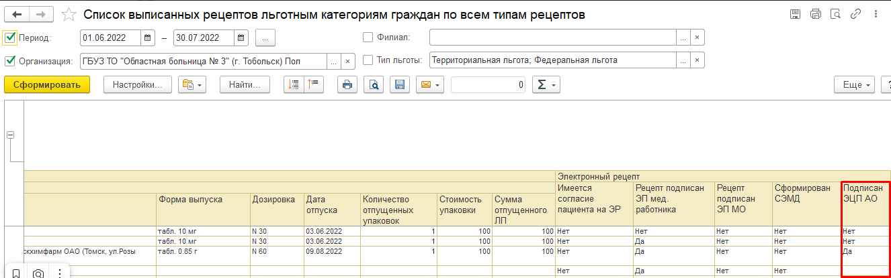
Рисунок 1. Реквизит «Подписан ЭЦП АО» в табличной части формы отчета
«Список выписанных рецептов льготным категориям по всем типам рецептов»

Алгоритм действий пользователя по формированию отчетов не изменился и соответствует действующей пользовательской инструкции.

